Министерство науки и высшего образования РФ
Федеральное государственное автономное
образовательное учреждение высшего образования
«СИБИРСКИЙ ФЕДЕРАЛЬНЫЙ УНИВЕРСИТЕТ»

Институт космических и информационных технологий
институт
Программной инженерии
кафедра

ОТЧЕТ О ПРАКТИЧЕСКОЙ РАБОТЕ №2
Инструменты для обработки больших данных
тема

Преподаватель Булыкин С. С.
подпись, дата инициалы, фамилия

Студент КИ23-16/2Б, 032322108 Чиков М. В.
номер группы, зачетной книжки подпись, дата инициалы, фамилия

Красноярск 2026

Цели
Знакомство с инструментами для организации распределенной обработки данных, получение практических навыков по работе с Hadoop и подходом MapReduce.

Задачи
Решение задачи представляет собой получение четырёх пользователей, выполнивших максимальное количество одинаковых запросов. Выполнение практической работы предполагает решение следующих задач:
- Реализовать первый шаг обработки данных – подсчет количества одинаковых запросов от каждого пользователя. Для преобразования каждой строки реализовать mapper, для объединения результатов – reducer;
- Реализовать второй шаг обработки данных – нахождение требуемых трех пользователей. Должно быть указано имя пользователя, тип запроса и количество. Для сортировки результатов предыдущего шага реализовать reducer;
- Установить Apache Hadoop и запустить обработку файла в соответствии с вариантом задания;
- В отчете привести результаты работы каждого шага.

Ход выполнения

Шаг 1
Для начала скачаем файл для 4-го варианта.
Посмотрим, как выглядит формат записей (рисунок 1).

Рисунок 1 – Схема базы данных

Mapper и Reducer - это два основных компонента и этапа работы модели параллельной обработки данных MapReduce в Apache Hadoop.
На каждом узле в Hadoop запускается свой Mapper и читает данные построчно в формате «ключа входа со своим значением входа» отдавая их в формате «ключа выхода со своим значением выхода».
Напишем скрипт на python для реализации Mapper (рисунок 2).

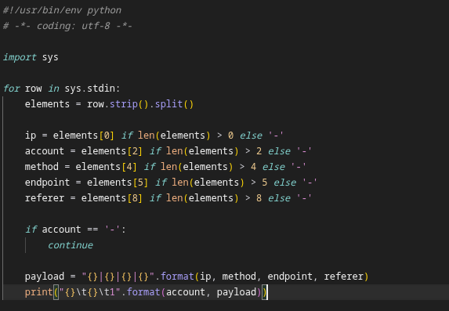
Рисунок 2 – Реализация Mapper
Задача Reducer — агрегация и объединение сгруппированных данных для получения финального результата.
В данном случае, мы находим сумму, производя агрегацию со сведением к сумме по полю (рисунок 3), которое мы добавили в Mapper. В итоге получим количество каждого повторяющегося запроса для каждого пользователя по отдельности.

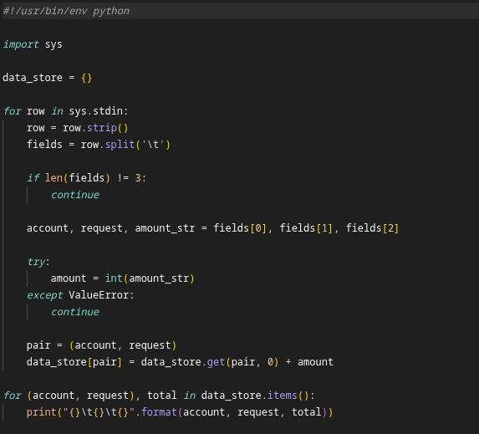
Рисунок 3 – Реализация Reducer для подсчета количества одинаковых запросов

Шаг 2
Следующий Reducer был написан для сортировки по количеству повторяющихся запросов и получения 4 наиболее частых (рисунки 4).
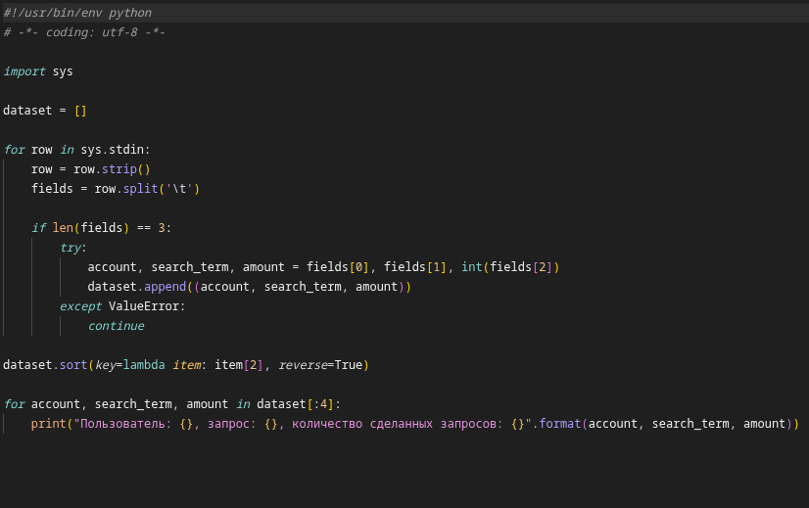
Рисунок 4 – Получение наиболее частых запросов

Шаг 3
Запустим контейнер с Hadoop в среде docker (рисунок 5).
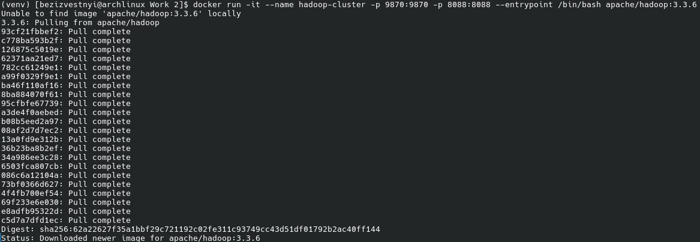
Рисунок 5 – Сборка образа и запуск контейнера

Далее скопируем скрипты и файл с логами в докер-контейнер (рисунок 5).

Рисунок 6 – Процесс копирования

На скриншоте изображен запуск задачи MapReduce (Hadoop Job) через утилиту Hadoop Streaming. (рисунок 7).

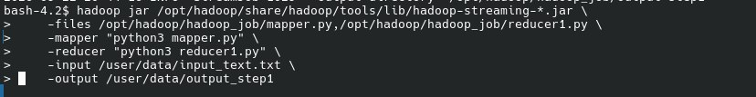
Рисунок 7 – Варианты агрегации атрибутов и фактов

А вот и вывод об успешном выполнении операции и сохранении результата в директорию «output_step1» (рисунок 8).

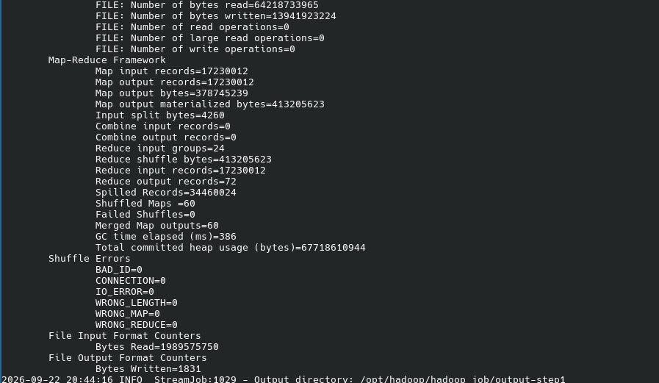
Рисунок 8 – Древовидная структура процессов загрузки информации

Прогоним содержимое выходного файла через второй Reducer (рисунок 9).

Рисунок 9 – Результат обработки данных

В начале строк видим четырёх пользователей, выполнивших максимальное количество одинаковых запросов.

8. Заключение

Таким образом, мы научились работать с инструментами для организации распределенной обработки данных, получили практические навыки по работе с Hadoop и подходом MapReduce.

